操作步骤

登录后管
登录网址: http://zpw.zzbank.cn/wcm
登录用户: 06786 密码: han123456789

选择站点
登录后点击 资源库前的”加号”图标
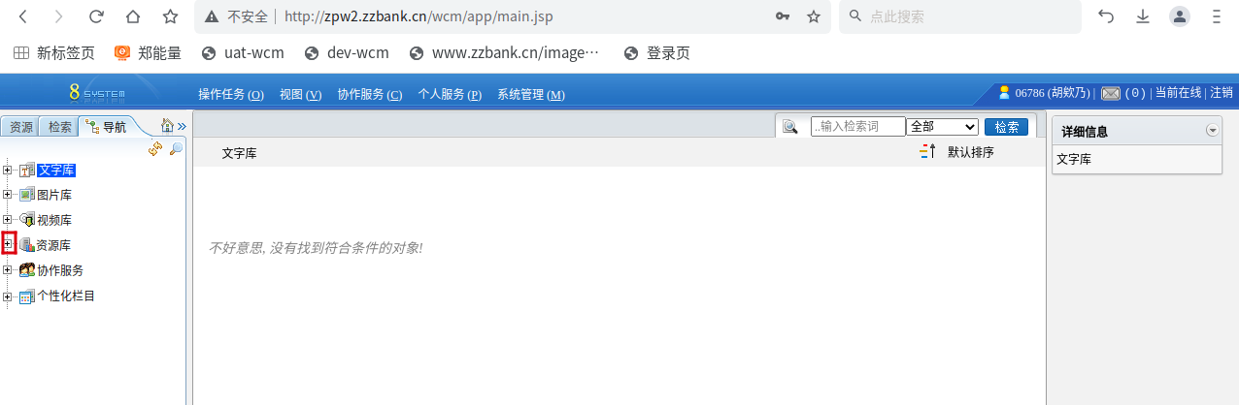

点击郑州银行前的”加号图标”图标显示如下:
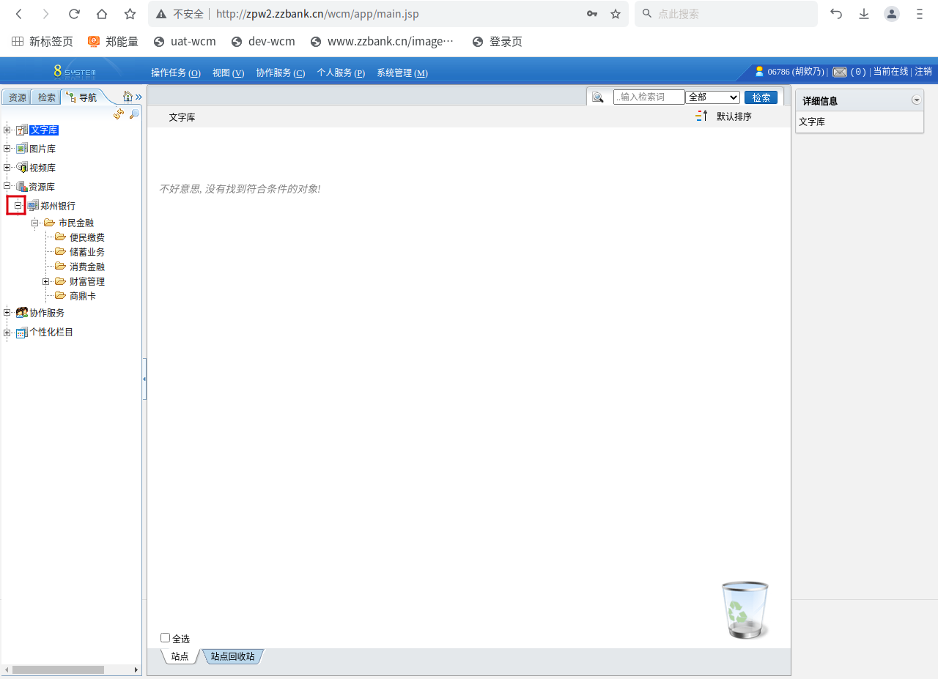

添加贵金属公告
第一步点击市民金融栏目前的”加号”
第二步点击财富管理栏目前的”加号”
第三步点击代理贵金属栏目前的”加号”
第四步点击代理贵金属产品公告栏目名称
第五步点击新建一篇文档

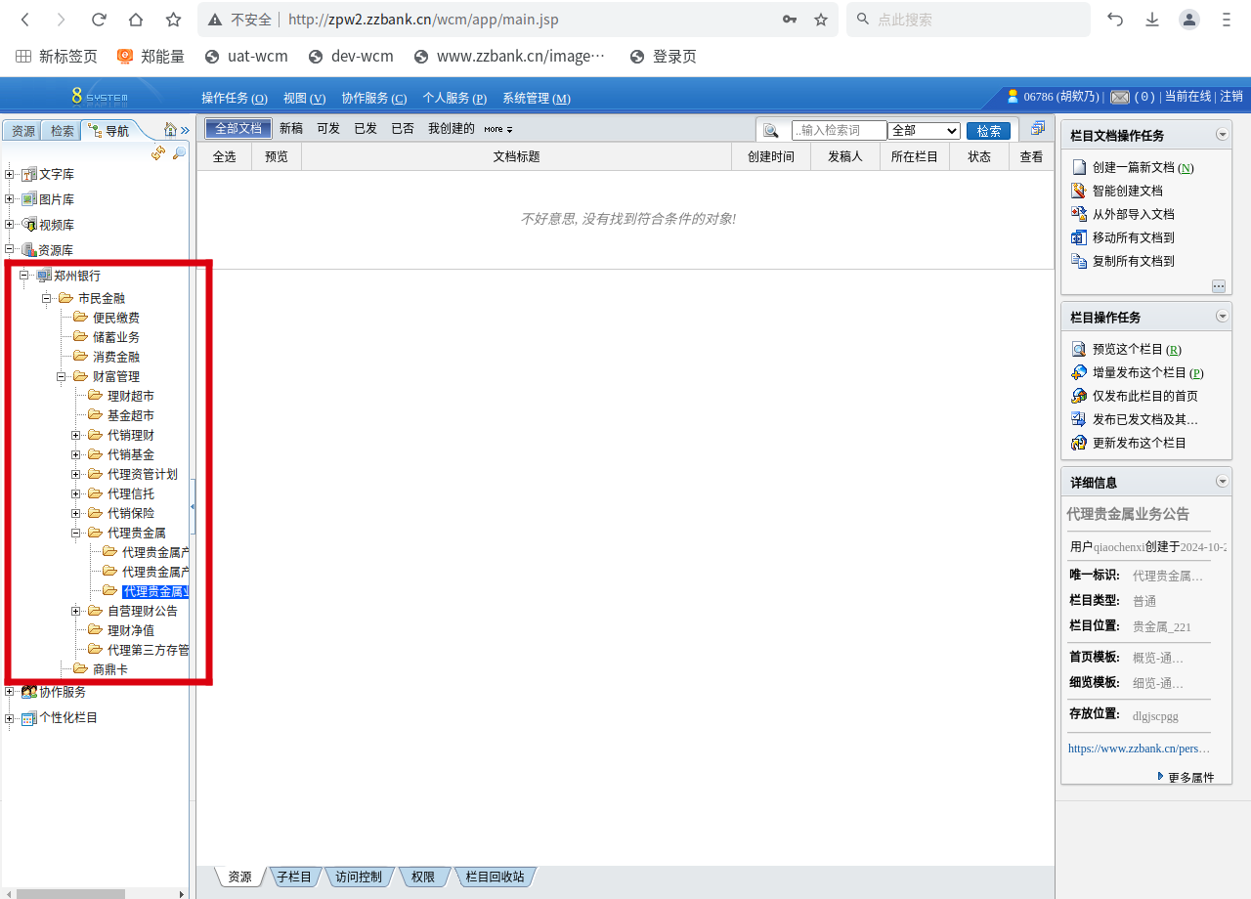

点击后打开编辑页面
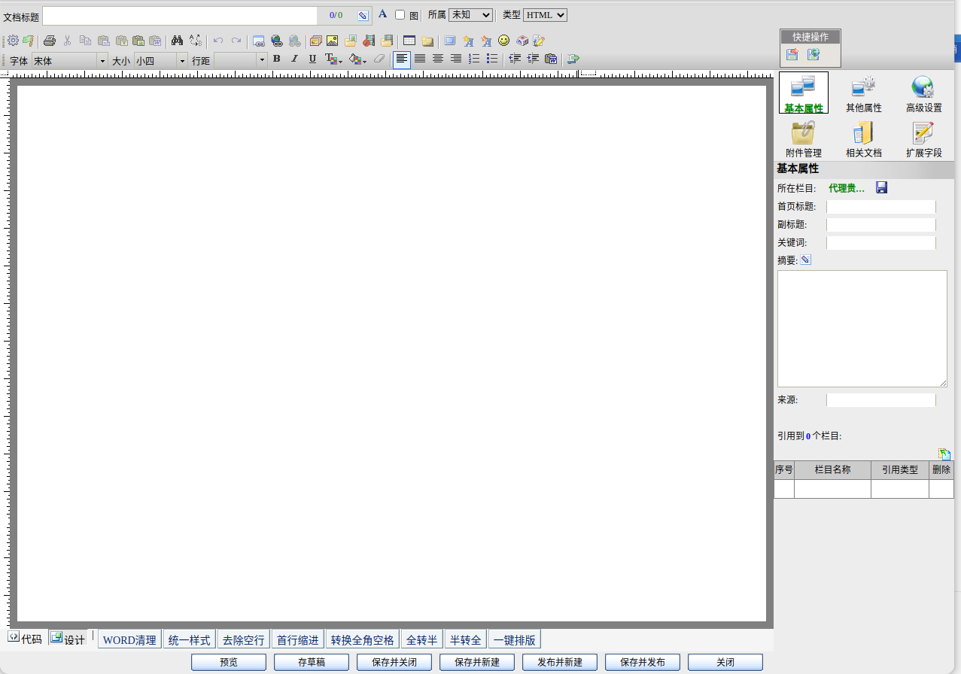

第一步输入文档标题
第二步点击类型下拉框 选择文件
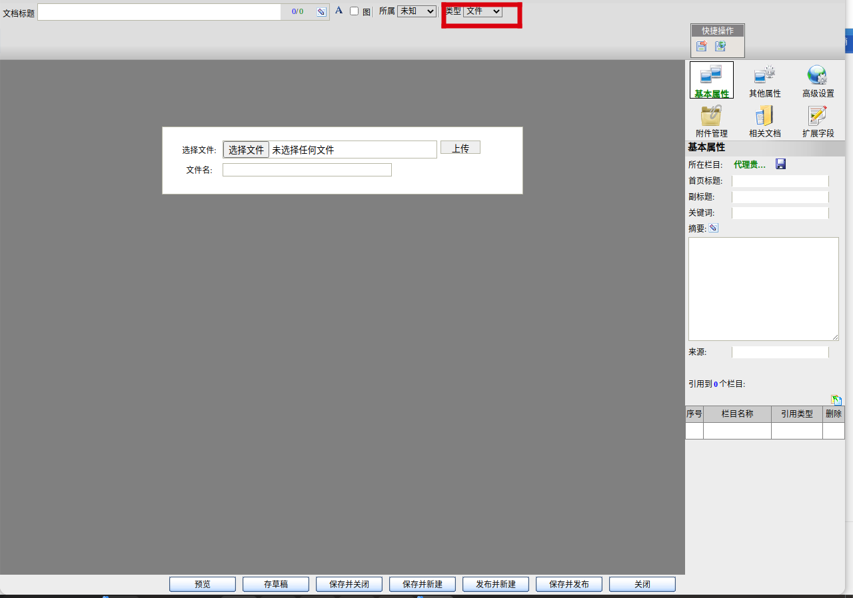
第三步点击”选择文件”按钮上传，支持PDF和WORD格式。
第四步点击”上传”按钮。
第五步点击保存并发布即可

修改文档
点击需要修改的文档标题
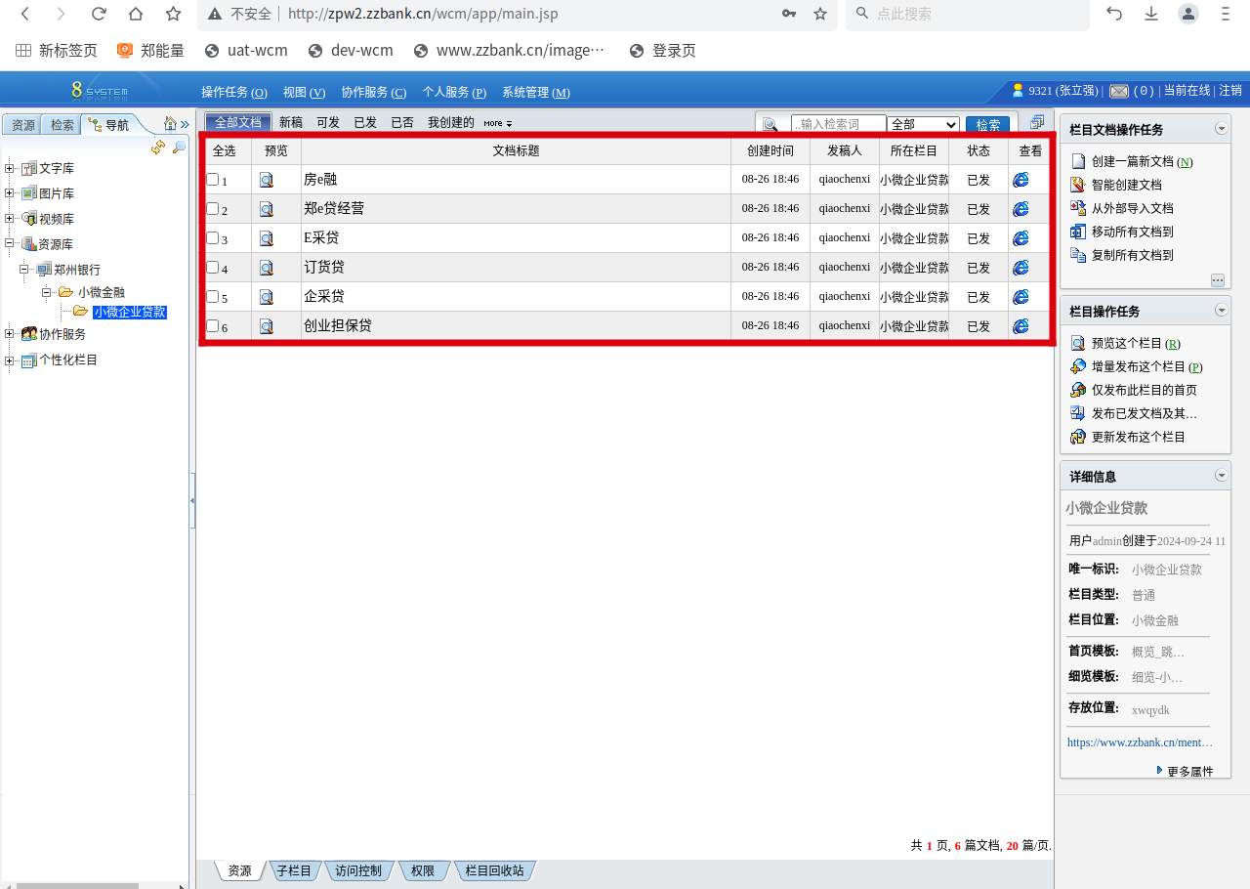

跳转编辑页面，文档标题和文档内容自动显示已保存的内容。
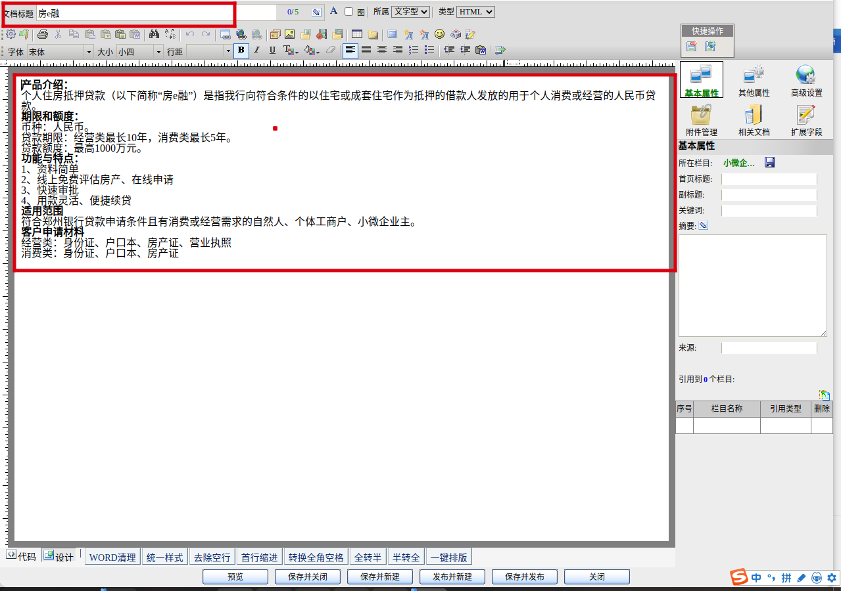

修改文档标题和文档正文，修改后点击保存并发布即可。

删除文档
选中需要删除文档前的复选框
点击左侧的删除文档按钮，确定即可
